Alu Einhangstutzen oval 280/80 mit Stern

GRÖMO

Eigenschaften

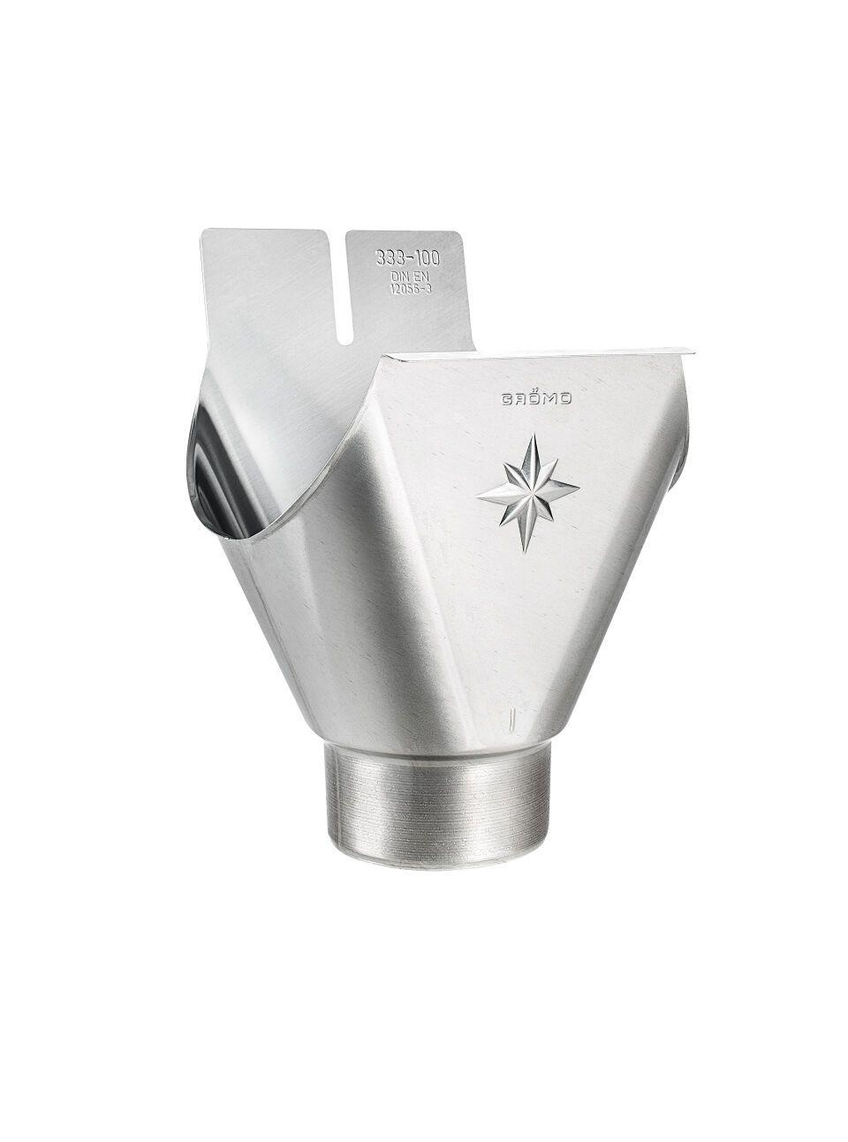

GTIN:

4043706844208

HAN:

84420

Farbton

silber

Form

halbrund

Werkstoff

Aluminium

Länge (mm)

165,00

Nennweite DN

80,00 - 280,00

Hinweis

Stumpfgeschweißt, mit Klemmfeder zur einfachen Montage